دليل هانز المصور للتعرف على الأطفال المصابين باضطراب طيف التوحد .
Help Autism Now Society. ((HANS

اسم الحالة :
اسم المطبق :
التاريخ :
التشخيص : مشتبه بأن لديه توحد .

ليس توحد .

رقم الفقرة | الفقرة | نعم | لا
هل يستمتع طفلك بان يتأرجح أو يتمايل وهو مستند إلى
ركبيتيك ؟
 | هل طفلك مهتم بالأطفال الآخرين ؟
 | هل يتسلق الأشياء مثل السلالم ؟
 | هل يمارس طفلك ألعاب الأطفال مثلا لعبة الأستغماية ؟
 | هل يمارس الطفل اللعب التخيلي مثال كان يدعي انه يصنع الشاي ويشربه ....وهكذا ؟
 | هل يستخدم طفلك اصبعه ليشير إلى أشياء يريد ان يسألك عنها ؟
 | هل يستخدم طفلك أصبعه ليشير إلى أشياء هو مهتم بها ؟
 | هل يلعب طفلك بالألعاب الصغيرة (مثل سيارة \ ليغو ) دون وضعها في فمه أو يسقطها من يده ؟
 | هل يحضر لك طفلك أشياء لكي يريك شيئاً ما ؟
في حال تكررت إجابة لا فعليك مراجعة اخصائي للتأكد من التشخيص :
يعبئها الأهل
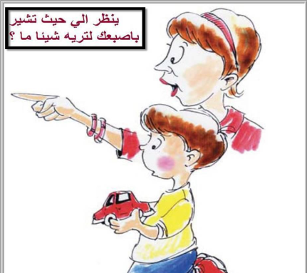
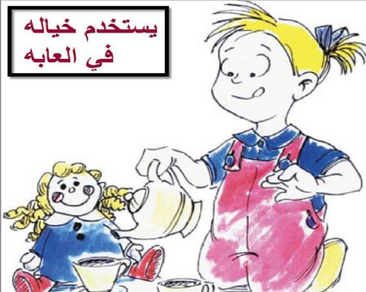

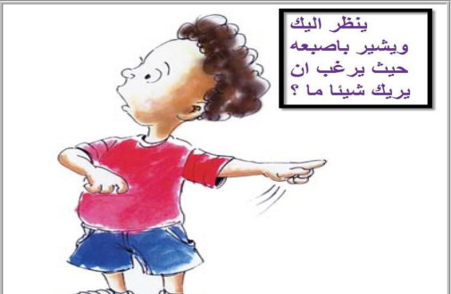

القسم (ب)

يقوم المشخص بتعبئتها :

رقم الفقرة | الفقرة | نعم | لا
 | أثناء المقابلة هل وقعت عين الطفل على عينيك \ هل تواصل معك بصرياً؟
 | اجذب انتباه الطفل اولاً,ثم أشر بأصبعك إلى شيء ما في الغرفة ثم قل (انظر ,هناك ,ماهذه ؟ ...مثال لعبة ما ) ولاحظ وجه الطفل ,هل ينظر الطفل حوله ليرى ما قمت بالإشارة إليه ؟
 | اجذب انتباه الطفل ثم اعطه(العاب مثل : كوب وابريق شاي ) ,ثم قل له : هل يمكنك ان تصنع لي كوب من الشاي ؟ ,هل يدعي الطفل صنع الشاي ,اشرب الشاي وراقب الطفل هل يقوم بعمل ذلك ايضاً؟
 | قل للطفل :اين الضوء ؟ارني الضوء .هل يشير الطفل للضوء \ اي شيء لديك بالغرفة ؟
 | هل يمكن للطفل بناء هرم من الليغو ؟ إن كان بمقدوره ذلك كم طابقاً بنى الطفل ؟

ملاحظات للإجابة على القسم (ب):
- بالنسبة للفقرة رقم (2):إذا كانت الإجابة نعم فانتبه للطفل هل ينظر إلى يديك أم للشيء.
- بالنسبة للفقرة رقم (3): استخدم أي لعبة من خيالك ليس بالضرورة نفس المثال .
- بالنسبة للفقرة رقم (4): أسأل الطفل عن أي شيء آخر لديك بالغرفة إن لم يفهم عليك الطفل .

الاعراض السلوكية لإضطراب التوحد
السلوك الإجتماعي

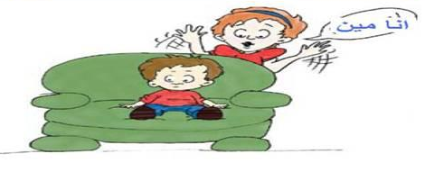
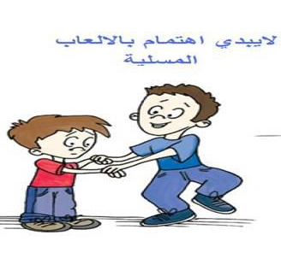

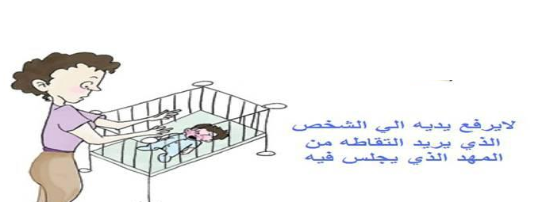
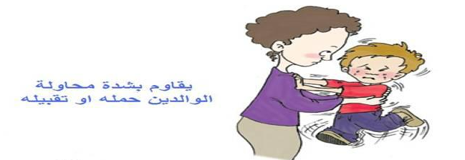

استكمال السلوك الاجتماعي
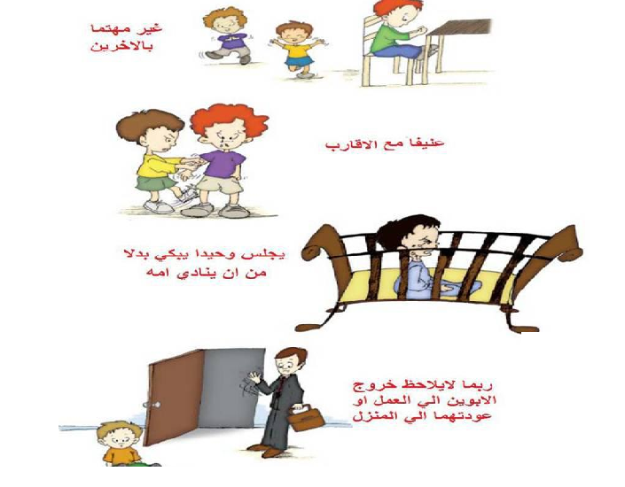

صعـــــــــــــــوبات التـــــــــــــــواصل

الأطفال المصابين باضطراب طيف التوحد غالباً ما يكونون غير واعيين للعالم من حولهم ولذلك يكون لديهم صعوبة في ان يتواصلون بصرياً مع الآخرين ,وهو ما قد يوحي بان ليس لديهم أي اهتمام بالآخرين .
وعندما يحتاجون شيء فهم يلجأون الى ما يسمى (الاشارة \ التوجيه باليد ),فهم يمسكون يد والديهم ويضعونها على الشيء الذي يريدونه .

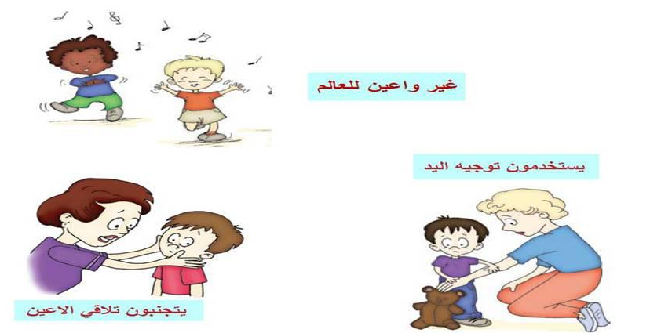

الأعراض الحركية
هناك بعض الأطفال المصابين باضطراب طيف التوحد قد لا يكون لديهم أعراضاً حركية .
وهناك منهم من يعاني من تشوهات حركية, بعضهم يكون لديهم مهارات حركية استثنائية , ولكن مع ذلك يكون لديهم نقص في المهارات الحركية الاخرى .
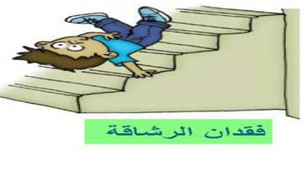
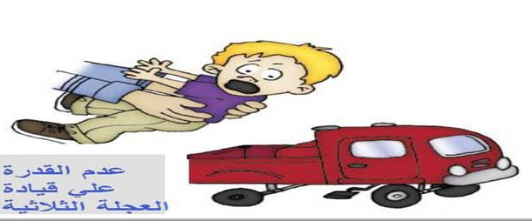

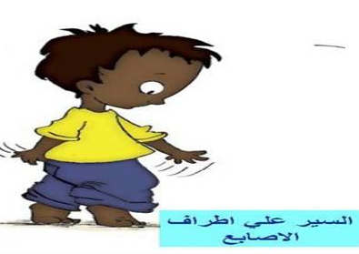

استكمال الأعراض الحركية
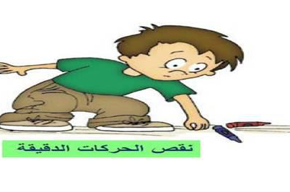
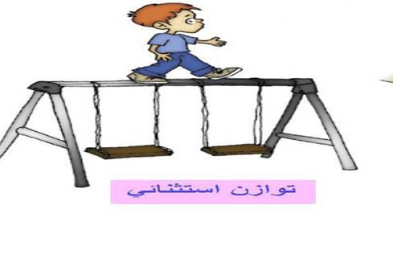

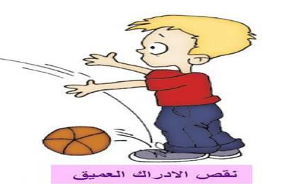
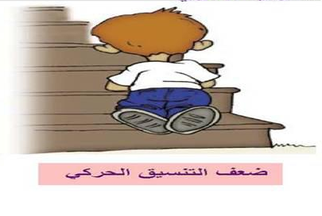

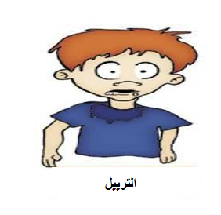
الاعراض المتعلقة بالصعوبات الحسية(1)

لدى الطفل المصاب باضطراب طيف التوحد عدة صعوبات حسية
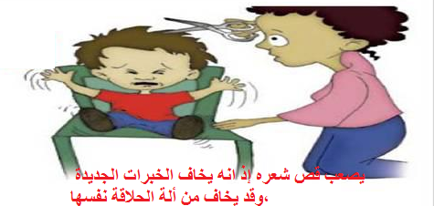

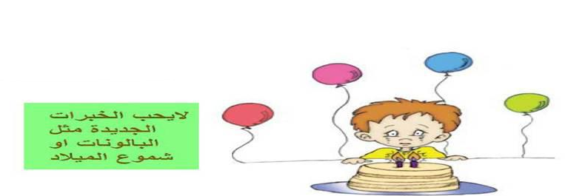

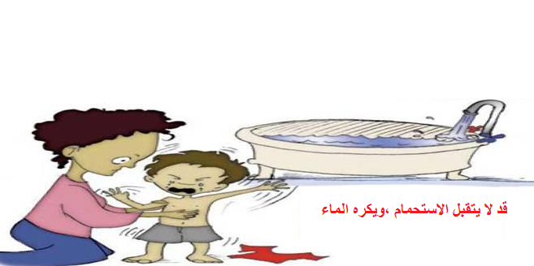

الصعوبات الحسية (2)

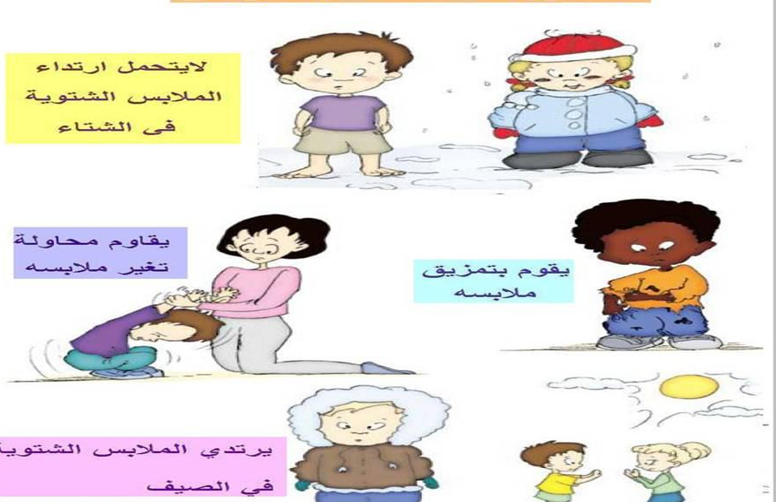

الـصـــــــــــــــــــعوبات الحــــــــــــــسية (3)

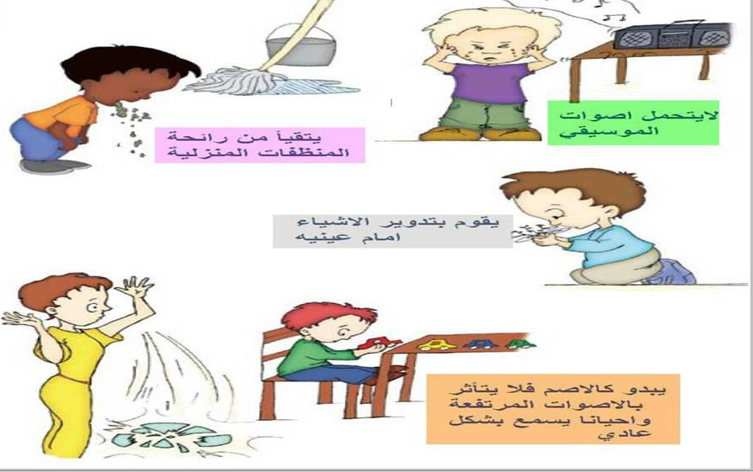

الصعوبات الحسية (4) التحميل المفرط للحواس

كلما زادت المثيرات حول الطفل زاد الطفل التوحدي ارتباكاً وخصوصا الموسيقى إذ يبدي صعوبة في تحملها .

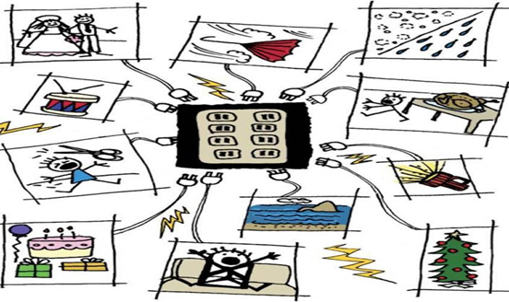

السلوكيات الشاذةالمتكررة (1)

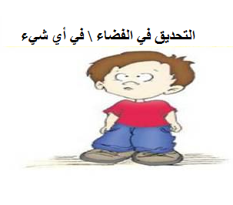

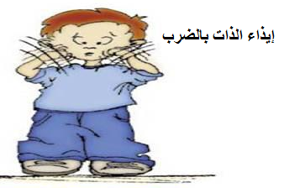
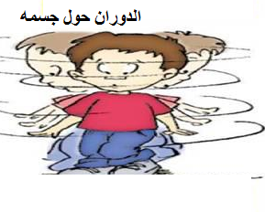

السلوكيات الشاذة المتكررة (2)
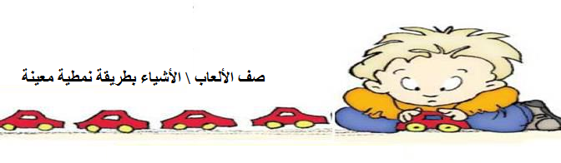

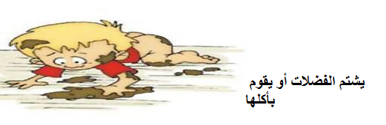

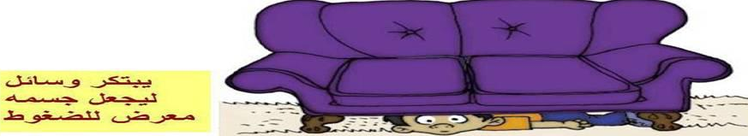

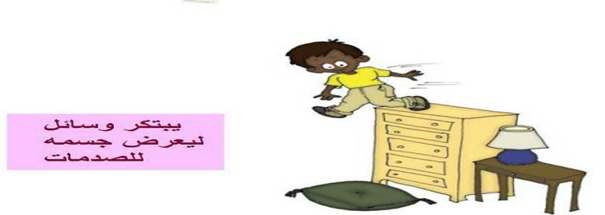

السلوكيات الشاذة المتكررة (3)
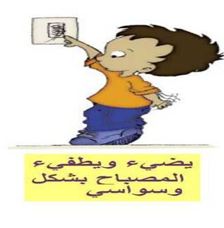

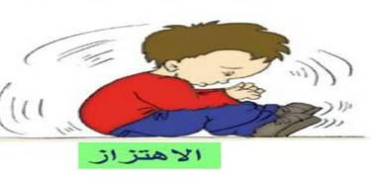

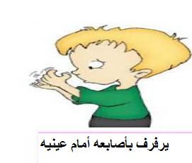

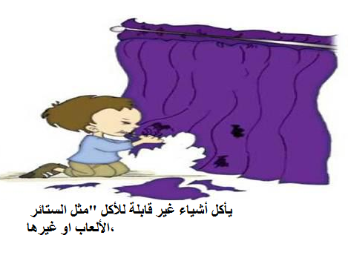

السلوكيات الشاذة(4)

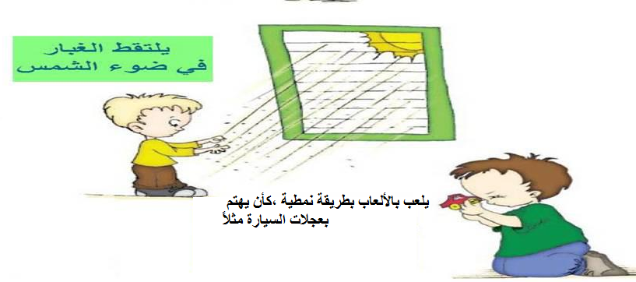

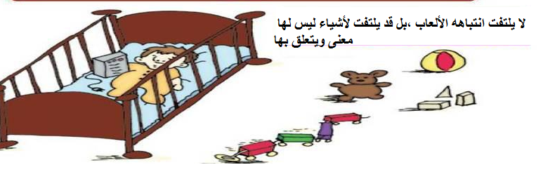

استكمال الأعراض السلوكية للتوحديين الخاصة بعدم مراعاة معايير الأمان (1)

هذه الصور توضح كيف لا يراعي الطفل التوحدي معايير الامن والسلامة من الأخطار البيئية .
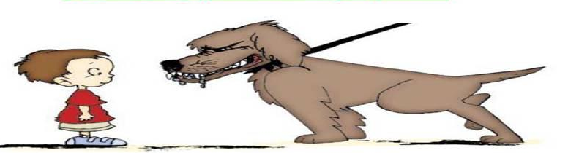

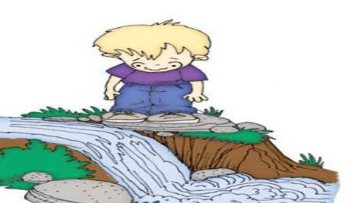
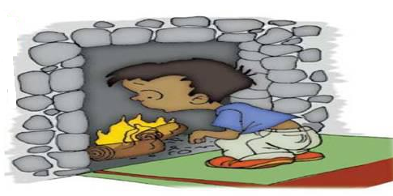

استكمال الأعراض لعدم مراعاة معايير الأمن والسلامة

الطفل التوحدي لا يميز المواقف التي تعرضه للإيذاء مثل :

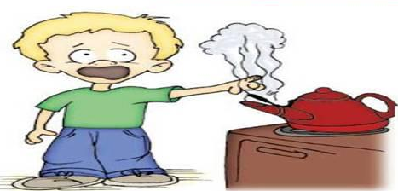
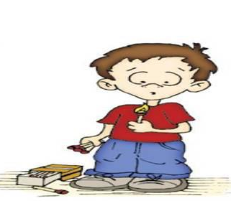

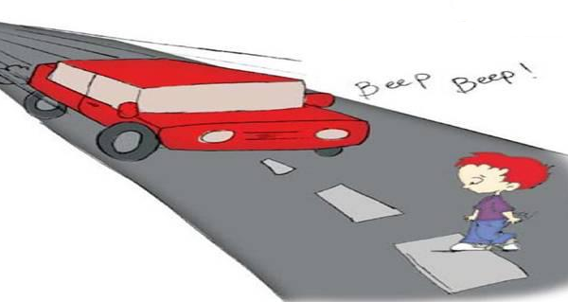

الأعراض السلوكية الخاصة بإيذاء الذات

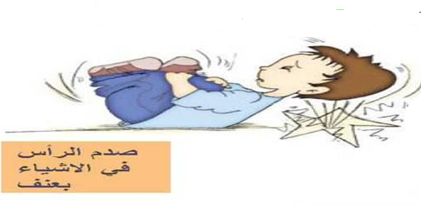
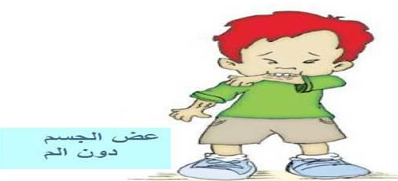

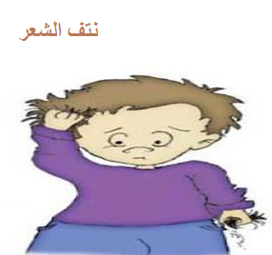
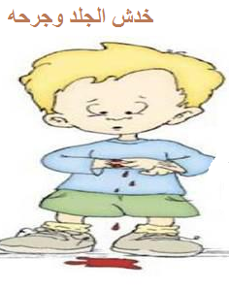

إضطرابات الجهاز الهضمي

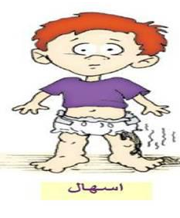
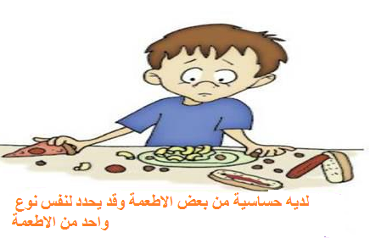

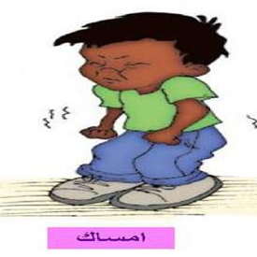
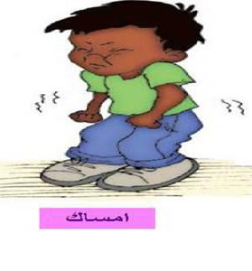
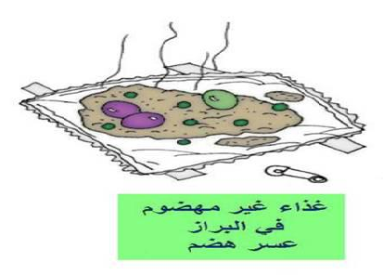

إضطرابات أخرى متعلقة بالنوم

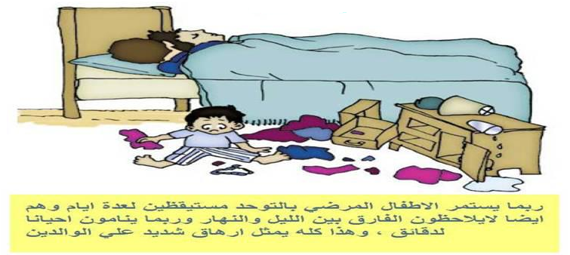

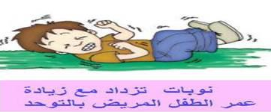

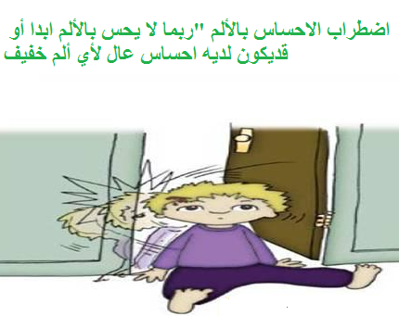

استحالة ممارسة مهارات الحياة اليومية

